Лабораторная работа 6.
Указатели.
1. Создать динамический одномерный массив целых чисел F размерности 12 и заполнить его положительными и отрицательными числами. И решить .
Математическая модель: , где R - сумма отрицательных элементов F, Q - отрицательный элемент массива, S - произведение положительных элементов массива F.
Список идентификаторов:
Имя | Значение | Тип
n | Размер массива | int
r | Сумма отрицательных элементов F | int
q | Отрицательный элемент массива | int
s | Произведение положительных элементов массива F | int
i | Индекс элемента массива, счетчик цикла | int
f | Массив | int *
t | Результат вычисления | double
Код программы:
#include <stdlib.h>
#include <stdio.h>
#include <time.h>
int main(int argc, char** argv){
int n = 12, r = 0, q = -6, s = 1, i;
int* f = (int *)malloc(n * sizeof(int));
double t = 0.;
srand(time(0));
for(i = 0; i < n; i++){
while(!f[i]){
f[i] = rand() %10 - 5;
}
printf("%d ", f[i]);
if (f[i]<0){
r += f[i];
}
if (q < f[i]){
q = f[i];
}
if (f[i] > 0){
s *= f[i];
}
}
t = (float)(r + q + s)/(r * q * s + 2);
printf("\n%g\n", t);
free(f);
return 0;
}
Результат выполненной работы:
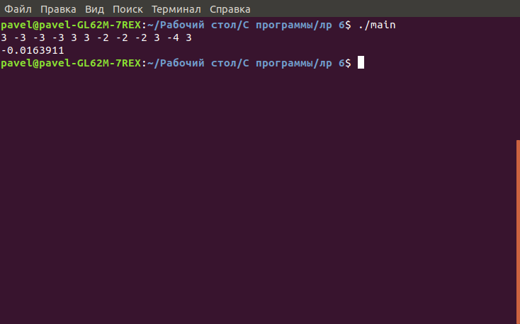

2. Дан одномерный массив целых чисел A размера 12. Вычислить: Y= (U+T)·(S+ 2), где S - количество элементов массива A, с нечётными индексами, T- наибольший по модулю элемент массива A, U - сумма отрицательных элементов массива A.
Математическая модель: Y= (U+T)·(S+ 2), где S - количество элементов массива A, с нечётными индексами, T- наибольший по модулю элемент массива A, U - сумма отрицательных элементов массива A.
Список идентификаторов:
Имя | Значение | Тип
n | Размер массива | int
s | Количество элементов массива A | int
t | Наибольший по модулю элемент массива A | int
u | Сумма отрицательных элементов массива A | int
i | Индекс элемента массива, счетчик цикла | int
a | Массив | int *
y | Результат вычисления | double

Код программы:
#include <stdlib.h>
#include <stdio.h>
#include <time.h>
#include <math.h>
int main(int argc, char** argv){
int n = 12, s = 0, t = 0, u = 0, i;
int* a = malloc(n * sizeof(int));
double y = 0.;
srand(time(0));
for(i = 0; i < n; i++){
while(!a[i]){
a[i] = rand() %10 - 5;
}
printf("%d ", a[i]);
if (a[i] % 2){
s += 1;
}
if (t < fabs(a[i])){
t = a[i];
}
if (a[i] < 0){
u += a[i];
}
}
y = (u+t)*(s+2);
printf("\n%g\n", t);
free(a);
return 0;
}
Результат выполненной работы:
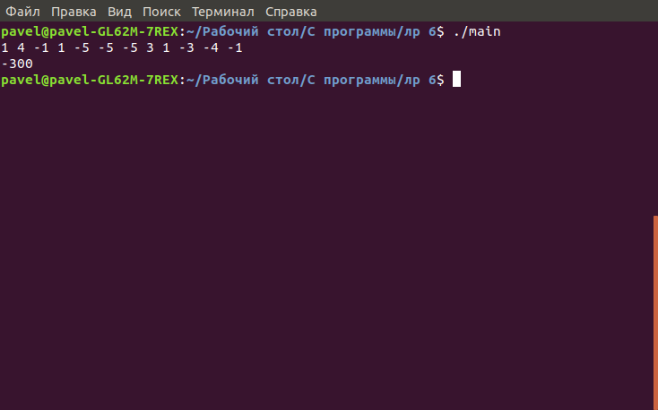

3. Напишите программу для вычисления пересечения двух конечных множеств(наборов) A и B целых чисел одинакового размера с использованием динамических массивов. В качестве множества A можно взять первые 12 чисел ряда Фибоначчи:1, 1, 2, 3, 5, 8, 13, 21, 34, 55, 89, 144. В качестве множества B можно взять первые 12 чисел последовательности Падована: 1, 1, 1,2, 2, 3, 4, 5, 7, 9, 12, 16. Дублирующиеся значения можно исключать.
Математическая модель: A_{n} = A_{n-1}+A_{n-2}, A_{n} = A_{n-2}+A_{n-3},
Список идентификаторов:
Имя | Значение | Тип
a | Массив из чисел Фибоначчи | int *
b | Массив из чисел Падована | int *
c | Пересечение множеств | int *
arr_size | Текущий размер массива | int
i | Индекс массива, счетчик цикла | int
j | Индекс массива, счетчик цикла | int
v | Принимаемый аргумент функции | int
n | Размер массива | int
k | Индекс массива, счетчик цикла | int
mark | Индикатор отмечающий не нужные элементы | bool

Код программы:
#include <stdlib.h>
#include <stdio.h>
int fib(int v){
if (v == 0)
return 0;
if (v == 1)
return 1;
return fib(v-1)+fib(v-2);
}
int pad(int v){
if (v == 0)
return 0;
if (v == 1)
return 1;
if (v == 2)
return 1;
if (v == 3)
return 1;
return pad(v-2)+pad(v-3);
}
int main(int argc, char** argv){
int n = 12, i, j, k, arr_size = 1;
int* a = malloc(n * sizeof(int));
int* b = malloc(n * sizeof(int));
int* c = malloc(arr_size * sizeof(int));
_Bool mark = 0;
for(i = 0; i < n; i++){
while(!a[i]){
a[i] = fib(i+1);
b[i] = pad(i+1);
}
}
for (j = 0; j < n; j++){
for(i = 0; i < n; i++){
if (a[j] == b[i]){
for (k = 0; k < arr_size; k++)
if (a[j] == c[k])
mark = 1;
}else mark = 1;
if(!mark){
c[arr_size-1] = a[j];
arr_size++;
c = (int*) realloc(c, arr_size * sizeof(int));
break;
}
mark = 0;
}
}
for(i = 0; i < arr_size-1; i++){
printf("%d ", c[i]);
}
free(a);
free(b);
free(c);
return 0;
}
Результат выполненной работы:
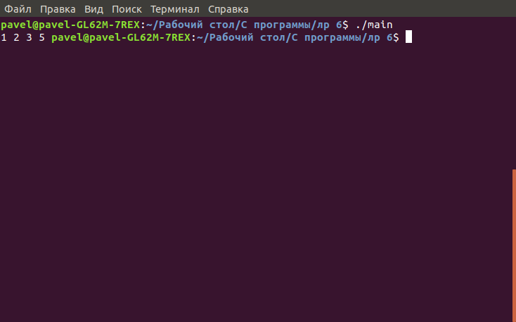

4. Выделить динамически память под некоторую матрицу A размерности M×N и заполнить её произвольными числами. Сократить правильно размер этой матрицы, удалив из неё одну выбранную строку, освободив от неё также и память, используя указатели. После удаления строки в матрице A_{M×N} должна быть возможность обхода всех элементов «новой» матрицы A_{M−1×N} таким же способом, что и изначальной матрицы. Распечатать (используя циклы) матрицу до удаления строки и после удаления.
Математическая модель: A_{M×N} => A_{M−1×N}.
Список идентификаторов:
Имя | Значение | Тип
matr | Массив | int **
n | Количество столбцов в матрице | int
m | Количество строк в матрице | int
j | Индекс строки массива, счетчик цикла | int
i | Индекс столбца массива, счетчик цикла | int
Код программы:
#include <stdlib.h>
#include <stdio.h>
#include <time.h>
int main(int argc, char** argv){
int n, m, i, j;
int **matr;
scanf("%d%d", &m, &n);
srand(time(0));
matr = (int **) malloc(m*sizeof(int *));
for (i=0; i<m; i++)
matr[i] = (int *) malloc(n*sizeof(int));
for(i = 0; i < m; i++){
for(j = 0; j < n; j++){
matr[i][j] = rand() % 10 + 1;
printf("%d ", matr[i][j]);
}
printf("\n");
}
for(i = 0; i < n; i++)
free (matr[m-3]);
printf("\n");
for(i = 0; i < m; i++){
for(j = 0; j < n; j++){
printf("%d ", matr[i][j]);
}
printf("\n");
}
for(i = 0; i < m; i++)
free (matr[i]);
free (matr);
return 0;
}

Результат выполненной работы:
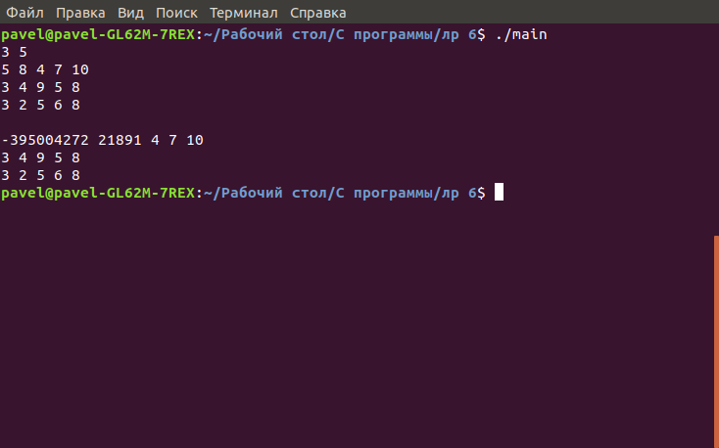
5. Написать программу, которая вычисляет некоторый вектор b, как результат умножения некоторой матрицы M на векторa: b=M×a .
Математическая модель: b=M×a

Список идентификаторов:
Имя | Значение | Тип
matr | Массив | int **
vector_a | Вектор a | int *
vector_b | Результат перемножения матрицы на вектор | int *
n | Количество столбцов в матрице | int
m | Количество строк в матрице | int
j | Индекс строки массива и элемента a, счетчик цикла | int
i | Индекс столбца массива M и элемента b, счетчик цикла | int

Код программы:
#include <stdlib.h>
#include <stdio.h>
#include <time.h>
int main(int argc, char** argv){
int n, m, i, j;
int *vector_a;
int *vector_b;
int **matr;
scanf("%d%d", &m, &n);
srand(time(0));
vector_a = (int *) malloc(m*sizeof(int));
vector_b = (int *) malloc(m*sizeof(int));
matr = (int **) malloc(m*sizeof(int *));
for (i=0; i<m; i++)
matr[i] = (int *) malloc(n*sizeof(int));
for(i = 0; i < m; i++){
vector_a[i] = rand() % 10 + 1;
for(j = 0; j < n; j++){
matr[i][j] = rand() % 10 + 1;
printf("%d ", matr[i][j]);
}
printf("\n");
}
printf("\n");
for(i = 0; i < m; i++)
printf("%d ", vector_a[i]);
printf("\n");

for(i = 0; i < m; i++){
for(j = 0; j < n; j++){
vector_b[i] += matr[i][j] * vector_a[j];
}
printf("\n%d", vector_b[i]);
}

for(i = 0; i < m; i++)
free (matr[i]);
free (matr);
free (vector_a);
free (vector_b);
return 0;
}
Результат выполненной работы:
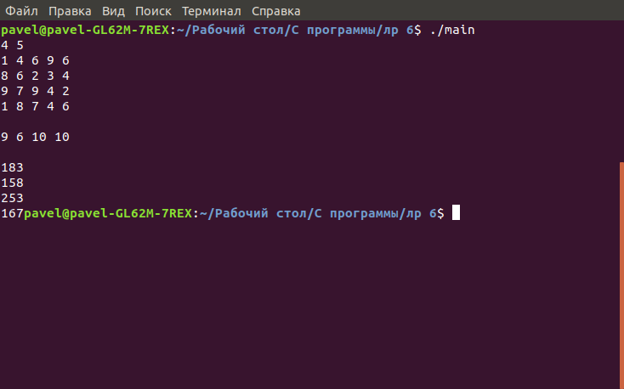

6. Напишите программу, в которой создаётся квадратная матрица, заполненная нулями и единицами. Единичные значения у тех элементов, для которых сумма индексов является нечётным числом. Нулевые значения у тех элементов, для которых сумма индексов является чётным числом.
Математическая модель: если (i+j) % 2 = 0 , то matr[i][j] = 0; если (i+j) % 2 = 1 , то matr[i][j] = 1.
Список идентификаторов:
Имя | Значение | Тип
n | Размер матрицы | int
matr | Матрица | int **
i | Индекс строк, счетчик цикла | int
j | Индекс столбцов, счетчик цикла | int
Код программы:
#include <stdlib.h>
#include <stdio.h>
#include <time.h>
#include <math.h>
int main(int argc, char** argv){
int n, i, j;
int **matr;
scanf("%d", &n);
srand(time(0));
matr = (int **) malloc(n*sizeof(int *));
for (i=0; i<n; i++)
matr[i] = (int *) malloc(n*sizeof(int));
for(i = 0; i < n; i++){
for(j = 0; j < n; j++){
if((i+j) % 2){
matr[i][j] = 1;
}else matr[i][j] = 0;
printf("%d ", matr[i][j]);
}
printf("\n");
}
for(i = 0; i < n; i++)
free (matr[i]);
free (matr);
return 0;
}
Результат выполненной работы:
